|  |  |  |  |  |
| --- | --- | --- | --- | --- |
| cid:image003.png@01D43AF0.079B0930 | | **国 际 电 信 联 盟**  **电信标准化局** | |  |
|  | | | 2018年9月5日，日内瓦 | |
| 文号： | **电信标准化局第3/9号集体函** | | 致：  - 国际电联各成员国主管部门；  - ITU-T部门成员；  - 参加ITU-T第9研究组工作的部门准成员；  - 国际电联学术成员 | |
| 电话： | +41 22 730 5858 | |
| 传真： | +41 22 730 5853 | |
| 电子邮件： | [tsbsg9@itu.int](mailto:tsbsg9@itu.int) | |
| 网页： | <http://itu.int/go/tsg09> | |
| 事由： | **第9研究组会议；2018年11月21-28日，哥伦比亚波哥大** | | | |

尊敬的先生/女士：

我高兴地通知您，应哥伦比亚通信管理委员会的盛情邀请，第9研究组（宽带有线与电视）将自2018年11月21日至28日（含）在哥伦比亚波哥大召开会议。

我谨通知您，第一天的会议将自9时30分开始。与会者的注册工作将自8时30分于会场入口处开始。有关会议厅安排的具体信息将通过第9研究组电子邮件列表发送并由当地承办单位在会场显示。有关该会议的补充信息见本函**附件A**，实用信息见**附件D**。

经第9研究组主席（Satoshi Miyaji先生）及管理团队同意起草的会议**议程**草案及**时间表**草案分别见**附件B**和**附件C**。

在波哥大召开的第9研究组会议期间，还将举办“**美洲大陆电视的未来**”讲习班。包括其详细议程在内的讲习班网页链接将在第9研究组网页上公布（<http://itu.int/ITU-T/go/sg9>）。

**重要截止日期：**

|  |  |  |
| --- | --- | --- |
| 会议召开的两个月之前 | 2018年9月21日 | -提交需要翻译的[ITU-T成员文稿](https://www.itu.int/net/ITU-T/ddp/) |
| 会议召开的六周之前 | 2018年10月10日 | -申请与会补贴（申请表和导则见[此处](http://www.itu.int/en/ITU-T/studygroups/2017-2020/09/Documents/SG9_Fellowships.docx)）  - 提交口译服务请求（通过在线预注册表格） |
| 会议召开的一个月之前 | 2018年10月21日 | -预注册（[在线](https://www.itu.int/online/edrs/REGISTRATION/edrs.registration.form?_eventid=3001099)或通过研究组主页<http://itu.int/ITU-T/go/sg9>进行）  -提交签证协办函请求（请求模板见附件E） |
| 会议召开的12个日历日之前 | 2018年11月8日 | - [提交ITU-T成员文稿](https://www.itu.int/net/ITU-T/ddp/) |

祝您与会顺利且富有成效。

|  |  |
| --- | --- |
| 顺致敬意！  （原件已签）  电信标准化局主任 李在摄 | This QR code redirects to the latest meeeting information at: http://handle.itu.int/11.1002/groups/sg9ITU-T SG9 |
| 最新会议信息 |

**附件：5件**

**附件A**

**工作方法与设施**

**文件提交和获取：**会议将为无纸会议。成员文稿应通过[文件直传](https://www.itu.int/net/ITU-T/ddp/)提交；临时文件草案应使用[适当模板](https://www.itu.int/en/ITU-T/studygroups/Pages/templates.aspx)通过电子邮件提交给研究组秘书处。研究组主页提供了会议文件获取渠道，且仅限于ITU-T成员/[TIES账户持有者](http://www.itu.int/TIES/) 。

**口译服务**：根据与ITU-T第9研究组管理团队达成的一致意见，此次会议仅以英文进行。

**无线局域网**设施：将在会场提供，供代表使用。详尽信息见**附件D**第6项。

**预注册和与会补贴**

**预注册：**预注册是强制性的，并**至少在会议开始的一个月之前**通过研究组主页在线完成。欢迎成员在可能的情况下派女代表加入代表团。此外，请各位联系人在同一截止日期内通过电子邮件（[tsbreg@itu.int](mailto:tsbreg@itu.int)）、信函或传真发送授权代表该组织的人员名单，同时注明代表团团长和副团长的姓名。

**与会补贴：**为促进[最不发达国家或低收入国家](https://www.itu.int/en/ITU-T/gap/Documents/Fellowships_BSG_EligibleCountries.pdf)代表与会，视可用资金情况，可向每个主管部门提供两份非全额与会补贴。请进一步注意，如申请两（2）份非全额补贴，至少有一份必须是经济舱机票。申请与会补贴时必须得到相关国际电联成员国主管部门的授权。与会补贴申请表（请使用[在线表格](http://www.itu.int/en/ITU-T/studygroups/2017-2020/09/Documents/SG9_Fellowships.docx)）必须在2018年10月10日之前填妥并交回国际电联。请注意，决定是否颁发与会补贴的标准包括：电信标准化局的可用预算情况、申请人向会议提交文稿的情况、国家与区域间的平均分配、和性别平衡。此次会议要求必须预注册。

**签证协办：**欲入境哥伦比亚，您可能需要承办方出具的介绍信，并将其提交至驻贵地区的哥伦比亚使馆/领事馆，才能办理签证。签证必须向驻贵国的哥伦比亚代表机构（使馆或领事馆）申请，并随后领取。如果贵国没有此类机构，则请向驻出发国最近的国家的此类机构申请并领取。请注意，签证审批需要时间，因此请尽早提出签证申请。

更多信息见**附件D第3项**。

**附件B**

**第9研究组会议议程草案（2018年11月21-28日，哥伦比亚波哥大）**

|  |  |  |
| --- | --- | --- |
| **#** | **议项** |  |
|  | 第9研究组会议开幕   * 1. 批准议程   2. 批准第9研究组之前的报告   3. 批准会议时间安排计划   4. 文件分配   5. 收到的联络声明   6. 会议设施和实用信息   7. 欢迎新代表资料夹 |  |
|  | 对上次会议以来中期活动的反馈 |  |
|  | 第9研究组的组织结构   * 1. 第9研究组的管理团队   2. 工作组结构及其管理   3. 课题报告人和副报告人   4. 联络官员 |  |
|  | 向开幕全体会议提交的文稿 |  |
|  | 与第9研究组相关的2018年全权代表大会和电信标准化顾问组（TSAG）成果 |  |
|  | 来自其他组/讲习班的报告和联络声明 |  |
|  | 第9研究组工作的宣传和讲习班的组织 |  |
|  | 计划在本次会议上批准/赞同/确定/同意的文件  8.1 知识产权查询 |  |
|  | 开幕全体会议的其他事宜 |  |
|  | | |
|  | 知识产权问询 |  |
|  | 批准/赞成/决定建议书草案和同意其他实际成果   * 1. 建议书   2. 增补   3. 技术论文和报告   4. 其他 |  |
|  | 批准工作组报告和课题会议报告 |  |
|  | 发出的联络声明 |  |
|  | 同意开展新工作项 |  |
|  | 更新第9研究组工作计划 |  |
|  | 新/修订课题（如有） |  |
|  | 任命新报告人、副报告人、联络官 |  |
|  | 第9研究组下一次会议的日期和地点 |  |
|  | 未来的中期活动（工作组和报告人会议） |  |
|  | 未来与第9研究组相关的活动 |  |
|  | 闭幕全体会议的其他事宜 |  |
|  | 会议结束 |  |

**注1：预计在**开幕全体会议（2018年11月21日）上将处理议项1至9，而闭幕全体会议（2018年11月28日）则将处理议项10至22。

**注2**：议程的更新见SG9-TD319号文件。

**附件C**

**第9研究组会议时间表草案（2018年11月21-28日，哥伦比亚波哥大）**

|  | **11月21日 （星期三）** | | | | **11月22日 （星期四）** | | | | **11月23日 （星期五）** | | | | **11月24日（六）** | **11月25日 （日）** | **11月26日 （星期一）** | | | | | **11月27日 （星期二）** | | | | **11月28日 （星期三）** | | | |
| --- | --- | --- | --- | --- | --- | --- | --- | --- | --- | --- | --- | --- | --- | --- | --- | --- | --- | --- | --- | --- | --- | --- | --- | --- | --- | --- | --- |
| **会议** | ***1*** | ***2*** | ***3*** | ***4*** | ***1*** | ***2*** | ***3*** | ***4*** | ***1*** | ***2*** | ***3*** | ***4*** |  |  | | ***1*** | ***2*** | ***3*** | ***4*** | ***1*** | ***2*** | ***3*** | ***4*** | ***1*** | ***2*** | ***3*** | ***4*** |
| **全会** | **X** | **X** |  |  |  |  |  |  |  |  |  |  |  |  | |  |  |  |  |  |  |  |  |  |  | **X** | **X** |
| **工作组** |  | **2** |  |  |  |  |  |  |  |  |  |  |  |  | |  |  |  |  |  |  |  |  | **X** | **X** |  |  |
| **讲习班** |  |  |  |  |  |  |  |  |  |  |  |  |  |  | | **3** | **3** | **3** | **3** |  |  |  |  |  |  |  |  |
| **第1/9号课题**（前第1/9号课题） |  |  | -- | -- | -- | -- | -- | -- | -- | -- | -- | -- |  |  | |  |  |  |  | -- | -- | -- | -- |  |  |  |  |
| **第2/9号课题**（前第3/9号课题） |  |  | -- | -- | -- | -- | -- | -- | -- | -- | -- | -- |  |  | |  |  |  |  | -- | -- | -- | -- |  |  |  |  |
| **第4/9号课题**（前第11/9号课题） |  |  | -- | -- | -- | -- | -- | -- | -- | -- | -- | -- |  |  | |  |  |  |  | -- | -- | -- | -- |  |  |  |  |
| **第5/9号课题**（前第Q4/9号课题） |  |  | -- | -- | -- | -- | -- | -- | -- | -- | -- | -- |  |  | |  |  |  |  | -- | -- | -- | -- |  |  |  |  |
| **第6/9号课题**（前第5/9号课题） |  |  | -- | -- | -- | -- | -- | -- | -- | -- | -- | -- |  |  | |  |  |  |  | -- | -- | -- | -- |  |  |  |  |
| **第7/9号课题**（前第7/9号课题） |  |  | -- | -- | -- | -- | -- | -- | -- | -- | -- | -- |  |  | |  |  |  |  | -- | -- | -- | -- |  |  |  |  |
| **第8/9号课题**（前第8/9号课题） |  |  | -- | -- | -- | -- | -- | -- | -- | -- | -- | -- |  |  | |  |  |  |  | -- | -- | -- | -- |  |  |  |  |
| **第9/9号课题**（前第10/9号课题） |  |  | -- | -- | -- | -- | -- | -- | -- | -- | -- | -- |  |  | |  |  |  |  | -- | -- | -- | -- |  |  |  |  |
| **第10/9号课题**（前第13/9号课题） |  |  | -- | -- | -- | -- | -- | -- | -- | -- | -- | -- |  |  | |  |  |  |  | -- | -- | -- | -- |  |  |  |  |
| **新代表** |  |  |  |  |  | **1🡪** |  |  |  |  |  |  |  |  | |  |  |  |  |  |  |  |  |  |  |  |  |

**会议1：09 :30-10 :45； 会议2：11 :15-12 :30； 会议3：14 :30-15 :45； 会议4：16 :15-17 :30； 会议5：18 :00-19 :15**

|  |  |
| --- | --- |
| **全会** | 第9研究组全体会议 |
| **工作组** | 第1/9和2/9工作组的全体会议 |
| **X** | 代表一节会议 |
| **🡪** | 指午餐会/夜会 |
| **--** | 包括课题会议在内的详尽时间计划将作为SG9-TD320号文件在第9研究组网页上公布 |
| **1** | 举行新代表情况介绍会（12:30-13:30） |
| **2** | 第9研究组工作组开幕全体会议将作为第9研究组开幕全体会议的一部分。 |
| **3** | “**美洲大陆电视的未来**”讲习班（见<http://itu.int/go/TSG9>）。 |

**颜色图例**

|  |  |  |  |  |  |  |  |  |  |
| --- | --- | --- | --- | --- | --- | --- | --- | --- | --- |
|  | 研究组和工作组的全体会议 |  | 讲习班 |  | 第1工作组课题 |  | 第2工作组课题 |  | 全会课题 |

**附件D**

## 实用信息

## 会议地点

卡尔顿丹恩酒店（Hotel Casa Dann Carlton），Calle 93B #18-44，哥伦比亚波哥大

英文：<http://www.hotelesdann.com/casa-dann-carlton/?lang=en>

西班牙文：<http://www.hotelesdann.com/casa-dann-carlton-complejo-servicios-hoteleros/>

## 交通与场地信息

**若选择出租车**，埃尔多拉多机场（El Dorado Airport）有经授权的出租车服务，由“Taxi Imperial”公司提供，可在机场接载乘客，并保证乘车安全、舒适。出租车服务位于1号航站楼第2、3、5和6号门，以及2号航站楼到达大厅的出口处。

出租车公司网站： <http://www.taxiimperial.com.co>。

**若决定乘坐城市公共交通—Transmilenio公交系统**，（1）可免费乘坐标有“Articulado”的绿色巴士，前往1层6号出口的“埃尔多拉多（El Dorado）”门。抵达埃尔多拉多门后，购买一张可以反复充值的“Tullave”公交卡，5,000哥伦比亚比索一张。由于每次乘车均需另外花费2,300哥伦比亚比索，因此请为此卡充值；（2）进入站台，找标有“Portal El Dorado – Alcalá”的B23号线；（3）乘坐上述线路的公交车，在第十站“Calle 85”下车；（4）在同一站台等候并换乘B1路“Ruta Fácil Portal Norte”，乘坐两站到“Calle 100”下车。之后可以乘坐出租车或步行抵达目的地。

下车后，若选择从“Calle 100”车站步行前往酒店，可以沿以下路线前行：<https://www.google.com.co/maps/dir/Estacion+Transmilenio+Cll+100,+Autopista+Nte.,+Bogot%C3%A1/Casa+Dann+Carlton+Hotel+%26+Spa,+Cl.+93b+%2318-99,+Bogot%C3%A1/@4.6815558,-74.0634955,15z/data=!3m1!4b1!4m14!4m13!1m5!1m1!1s0x8e3f9aea6fc27357:0x72769e329f0b64f7!2m2!1d-74.0572775!2d4.6855593!1m5!1m1!1s0x8e3f9aecafb3aabd:0x3559bd6fff4d3d36!2m2!1d-74.0543026!2d4.6803845!3e2>

**选择私人交通方式：**若不选择公交服务，可在机场航站楼1层5号出口找到面包车。可使用现金、信用卡和借记卡支付。

**如欲租车**，以下信息或许有所帮助：从埃尔多拉多机场到会议地点卡尔顿丹恩酒店的最佳路线是，沿第26街向东行驶，进入NQS大道。沿此大道向市区北部行驶，到达“93BIS Street”。随后右转进入“Carrera 19”，直行至“Street 93B街”。酒店位于第18-44号。

**酒店地图**（会议地点）仅以西班牙文提供，可通过以下链接获取：

<http://www.hotelesdann.com/casa-dann-carlton/ubicacion/>

## 护照与签证

所有入境哥伦比亚的外国访客均须持有有效护照。那些来自须办理签证国家的访客应在出行前尽早向哥伦比亚使馆或领事馆申请签证。

为申请签证而需哥伦比亚主管部门提供邀请函的代表，请见**附件E**。

更多关于入境哥伦比亚的信息，尤其是在需要签证的情况下，见：

<http://www.cancilleria.gov.co/en/procedures_services/visa/requirements>

哥伦比亚协办签证的联系人：

**Eliana Guerra Nader女士**

电子邮件： [eguerra@eype.co](mailto:eguerra@eype.co)

电话：+57 3168765316

## 哥伦比亚11月下旬的天气情况

哥伦比亚波哥大月平均气温与降水量见下表：

|  |  |
| --- | --- |
|  | 11月 |
| 平均最高温度 | 19°C |
| 平均最低温度 | 8°C |
| 平均降水量 | 50% |

## 酒店

**会议地点：**

卡尔顿丹恩酒店，Calle 93B #18-44，波哥大（**会议地点**）

英文：<http://www.hotelesdann.com/casa-dann-carlton/?lang=en>

西班牙文：<http://www.hotelesdann.com/casa-dann-carlton-complejo-servicios-hoteleros/>

**其他酒店：**

* **波哥大快捷假日酒店（Holiday Inn Express Bogotá），Cl. 94 #11a-11**

<https://www.ihg.com/holidayinnexpress/hotels/us/es/bogota/bogex/hoteldetail>

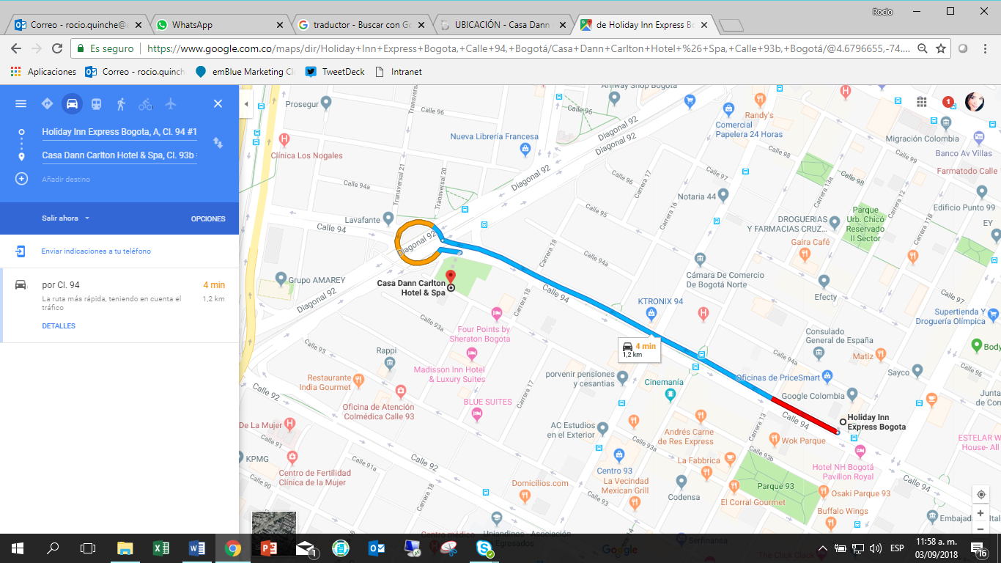

* Hotel Bh Parque 93，Cra. 14 # 93A-69

<http://hotel-rn.com/hw/a373992/index.htm?lbl=ggl&gclid=EAIaIQobChMItvzri5aD3QIViR6GCh2-jwgvEAAYAiAAEgJrb_D_BwE>

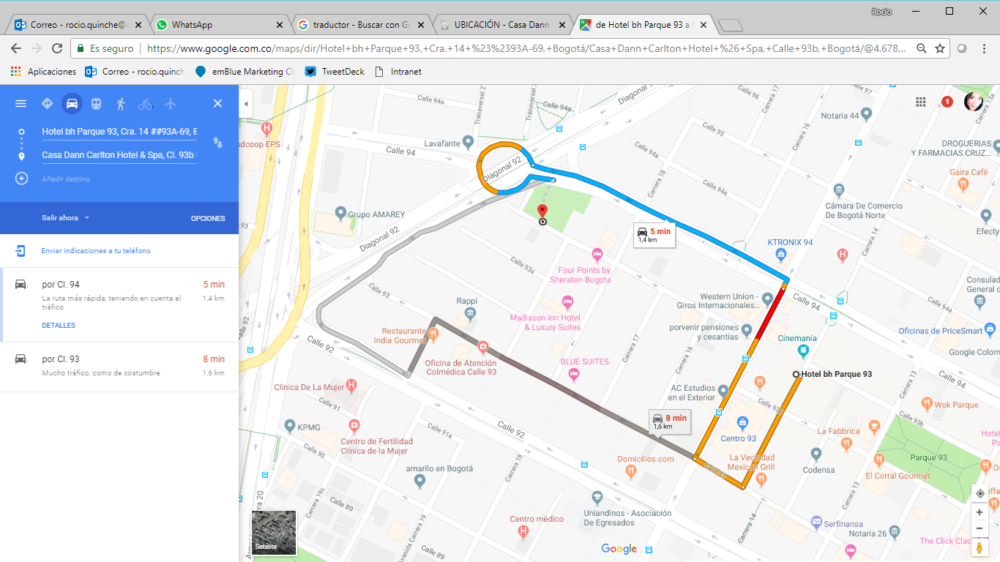

* Best Western Plus 93, Park, Cl. 93 #13-71

<https://www.hotelbestwestern93.com/>

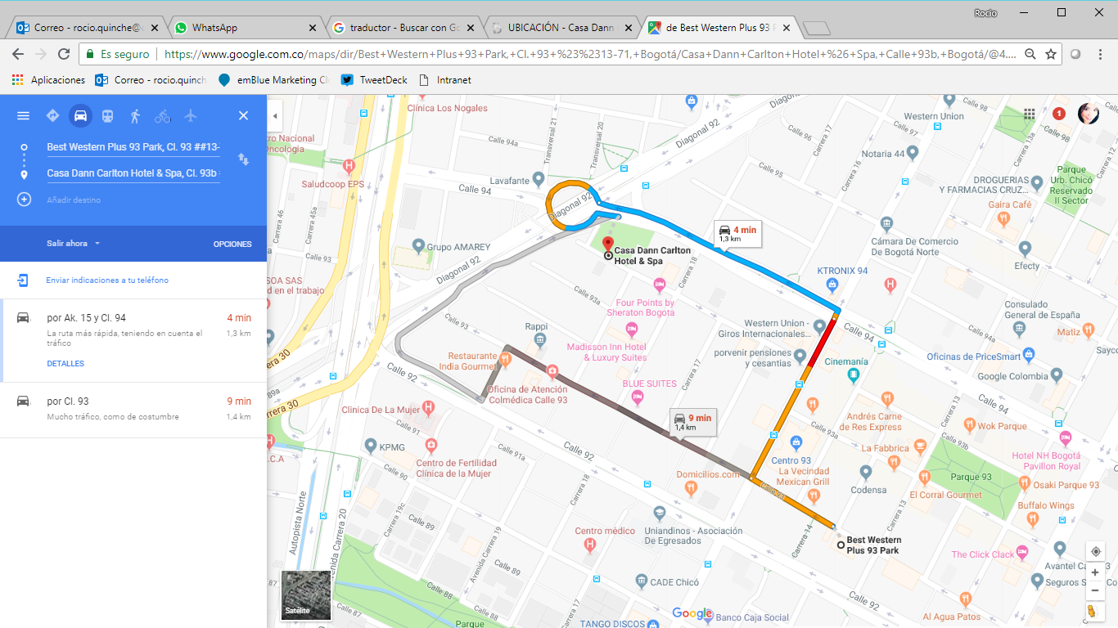

* Hotel GHL Collection 93, Cl. 93 #31

<https://www.ghlhoteles.com/hoteles/colombia/bogota/ghl-collection-93/>

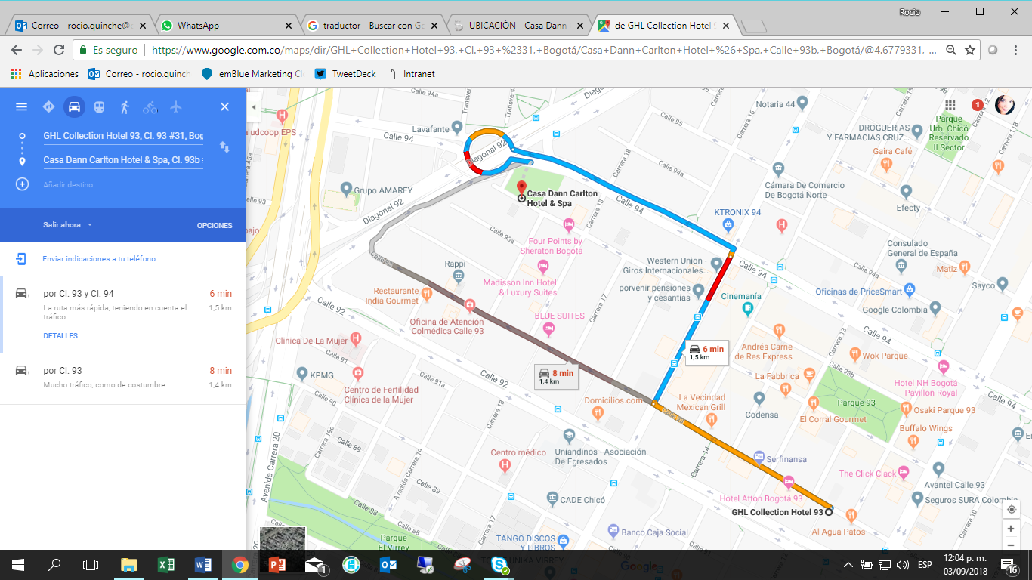

* ESTELAR Windsor House, Cl. 95 #9-97

<https://www.hotelesestelar.com/es/hotel/hotel-estelar-windor-house-all-suites>

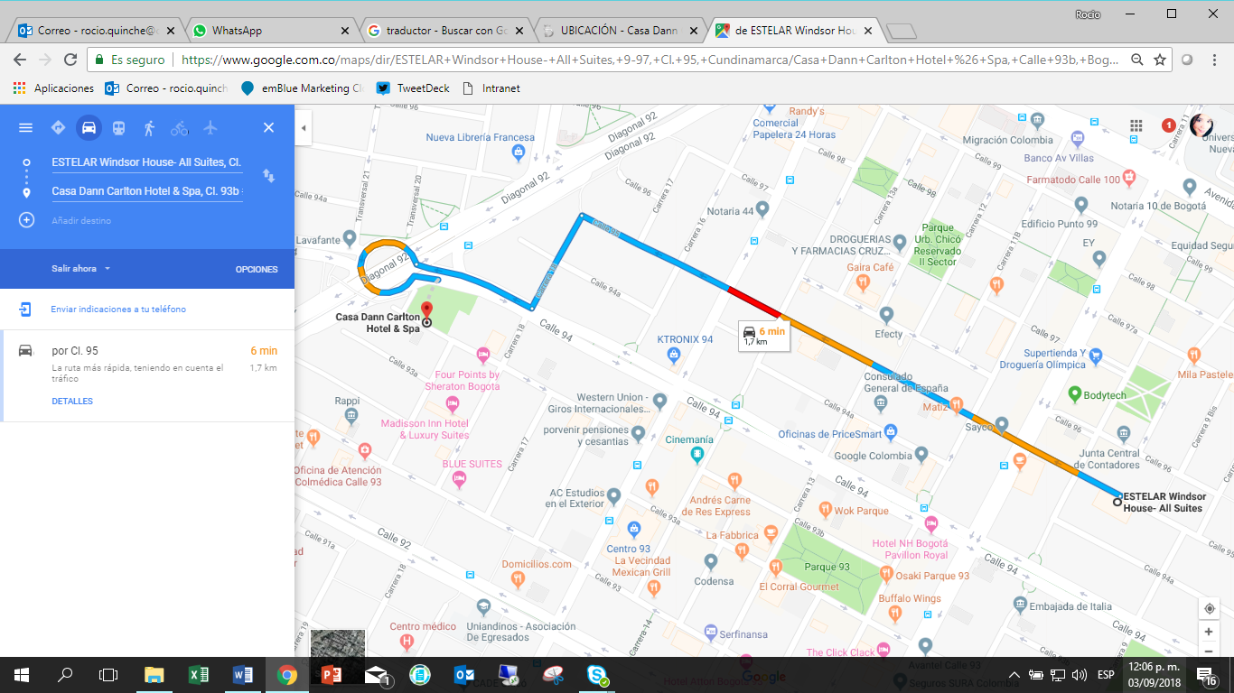

## 会场互联网接入与无线覆盖

酒店所有区域均提供互联网服务。更多信息可在会场获取。

## 技术支持

若在会场遇到任何技术问题（如互联网连接、寻找会议室等），请联系：

Angelita María Cárdenas Capacho女士

移动电话：+57 3112188857

## 电压

哥伦比亚的电压一般为110V，60HZ。请确保带有合适的适配器。

这种插座在哥伦比亚和许多其他国家很常见。

## 实用信息

货币兑换

**哥伦比亚**的货币为“**哥伦比亚比索**”；请查看当地银行系统的货币汇率或使用以下链接作为参考：<http://www.xe.com/>。

## 其他信息

**10.1 移动电话：**移动电话和移动数据覆盖良好。大部分未锁定的手机均可使用当地SIM卡。

**10.2 小费：**建议支付小费；通常为账单的10%（自愿）。

**10.3 2018年11月的时区为**：协调世界时（UTC）/格林尼治平时（GMT）-5:00。

**10.4 应急通信号码：紧急情况请拨打123。**

**10.5 观光：** <http://www.colombia.travel/es/a-donde-ir/andina/bogota>

## 联系人

* Mariana Sarmiento女士：手机+57 320 8093858（[mariana.sarmiento@crcom.gov.co](mailto:mariana.sarmiento@crcom.gov.co)）
* Eliana Guerra Nader女士：手机+57 316 8765316（[eguerra@eype.co](mailto:eguerra@eype.co)）

# 附件E

**邀请函申请表**

所有入境哥伦比亚的访客必须持有有效护照。来自**须办理签证**国家的访客应在出行前**尽早**（至少在会议开始的**一个月之前**）向驻贵国的哥伦比亚代表机构（使馆或领事馆）**申请签证**。如果贵国没有此类机构，则请向驻出发国最近的国家的此类机构申请。

**在线申请：**[**https://tramitesmre.cancilleria.gov.co/tramites/enlinea/solicitarVisa.xhtml**](https://tramitesmre.cancilleria.gov.co/tramites/enlinea/solicitarVisa.xhtml)

您可能需要哥伦比亚承办方出具的邀请函，并提交至贵方所在区域的哥伦比亚使馆/领事馆，以获取签证。为获取邀请函：

1. 请填写下表。
2. 必须提供护照的电子副本，其中姓名、出生日期、国籍、护照号码、护照有效日期等须清晰可见。
3. 如果曾经去过哥伦比亚，请提供之前的哥伦比亚签证和/或记录的电子副本。
4. 请将A、B和C项的信息以电子邮件附件形式发送至[**mariana.sarmiento@crcom.gov.co**](mailto:mariana.sarmiento@crcom.gov.co)，邮件主题为“***Invitation letter request for ITU‑T SG9 meeting (21-28 November 2018)***”（申请出席ITU-T第9研究组会议（2018年11月21-28日）的邀请函）。

（请务必将护照扫描并通过电子邮件发送给我们，便于清晰识别和使用。）

|  |  |  |  |  |  |
| --- | --- | --- | --- | --- | --- |
| **Company** |  | | | | |
| **Applicant Information** |  | | | **❒ Mr ❒ Miss ❒ Ms ❒ Mrs** | |
|  | | | **Date of birth :** | |
|  | | | **Place of Issue:** | |
| **Date of Issue:** | | | **Date of Expiry:** | |
| **Marital Status:** | | |  | |
| **If the country in which you'll obtain your visa is different from your nationality, please indicate it here:** | | | | |
| **Address** | **Telephone Number:**  **Fax Number:**  **E-mail:** | | | | |
| **Note** |  | | | | |
| **Date of arrival in Colombia** | |  | **Date of departure from Colombia** | |  |

（发送前请勿忘记附上护照照片页的副本。）

**为获取邀请函，贵方的信息应于在2018年10月21日前提供给承办方。**

**请注意：承办方将竭尽全力为晚提交的申请出具邀请函，但不能保证签证可在第9研究组会议召开之前收到。**

______________